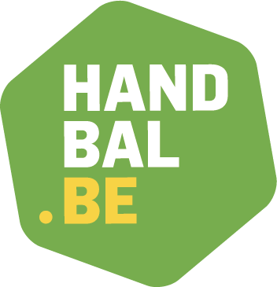
J16 – M16 COMPETITIE
Doel = trainen om te trainen & trainen om competitief te zijn

GEBOORTEJAAR | 2008-2009
COMPETITIEVORM | Competitie op groot terrein
REGIO - VHV | Ronde 1 : zonale competitie met 6 ploegen  Ronde 2 : nieuwe indeling / VHV eindronde voor wie zich kwalificeert via het kwalificatietornooi
TERREIN | Lengte : 40 m - breedte : 20 m (gehomologeerd terrein)  Doelgebied : straal van 6 m afstand van doel
SPEELDUUR | 2 x 25’ met 10’ rust
AANTAL SPELERS | 6+1
GEMENGD SPELEN (jongens + meisjes) | Toegestaan bij J16, gemengde ploegen worden ingedeeld bij de jongens.  Niet toegestaan bij M16.
SAMENGESTELDE PLOEGEN | Samengestelde ploegen (uit 2 verschillende clubs) zijn toegestaan bij de M16 als P-ploeg (niet bij de J16).
BALMAAT | M16 : handbal maat 1 (zonder hars)  J16 : handbal maat 2 (zonder hars)
DOEL | Hoogte : 2m – breedte : 3m
WEDSTRIJDBLAD EN -VERLOOP | Maximaal 16 spelers op het wedstrijdblad.  Er wordt gewerkt met het digitaal wedstrijdblad.  Er dient nog geen officiële tafelofficial (d.w.z. die de opleiding heeft gevolgd) aanwezig te zijn – uitgezonderd bij de VHV-eindrondes. Een tafelofficial moet ook altijd lid zijn van de VHV.
SPECIFIEKE SPEELREGELS | Volgende specifieke speelregels zijn van toepassing (cfr. VHV-art. 6.6.9 B):  - 1e wedstrijdhelft: Er dient verplicht gespeeld te worden met een offensieve verdediging. Hierbij dienen de teams altijd ervoor te zorgen dat zij niet op 1lijn (‘plat’) staan te verdedigen binnen de 9m maar dat er duidelijke offensieve intenties zijn, met hoge druk, met als doel het nastreven van balwinst.  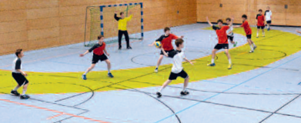  - Aanbeveling: spelen volgens de afspraken van een 3-2-1 verdediging  - 2e wedstrijdhelft of onderlinge set: vrije keuze
SPEELWIJZE | Specifiek opgelegde reglementen in de eerste wedstrijdhelft/set.  Geprefereerd continu offensief verdedigen.  Ontdekken van verschillende mogelijkheden in aanvalspatronen, vrije ruimtes creëren en deze gebruiken.
COACHING | Technische bijsturing  Tactische invulling van individuele en teamtaken in zowel aanval als verdediging
ARBITRAGE | Vrij te bepalen met voorkeur voor jeugdscheidsrechters met begeleider.  Voor de VHV- eindrondes worden de scheidsrechters officieel aangeduid.
PUNTENTELLING | 2 punten per gewonnen wedstrijd, 1 punt bij gelijkspel.
FAIRPLAY | Spelers en trainers geven elkaar en de officials een hand/vuistje voor én na elke wedstrijd.  Erkennen en aanvaarden van beslissingen trainers/scheidsrechters.

